***Testare Manuala***

Tester: Apetrei Alin-Cosmin

* *Data testarii :* 7/6/2017
* *System :*

* Processor : Intel® Core™ i7-4710HQ CPU @2.50Ghz
* Installed memory : 8.192MB RAM
* System type 64 bit Operating system
* Windows edition Windows 8.1 Pro

Facand hover sau apasand pe diferitele butoane prezente pe pagina principala a proiectului nostru , am observat ca toate functioneaza si realizeaza operatiile care ar trebuii .

Testele manuale fiind facute pe ultima varianta a proiectului avand o integrare corecta

Apasarea butoanelor de tip check impreuna cu butonul de tip select functioneaza cum ar trebuii , indeplinind functionalitatile necesare.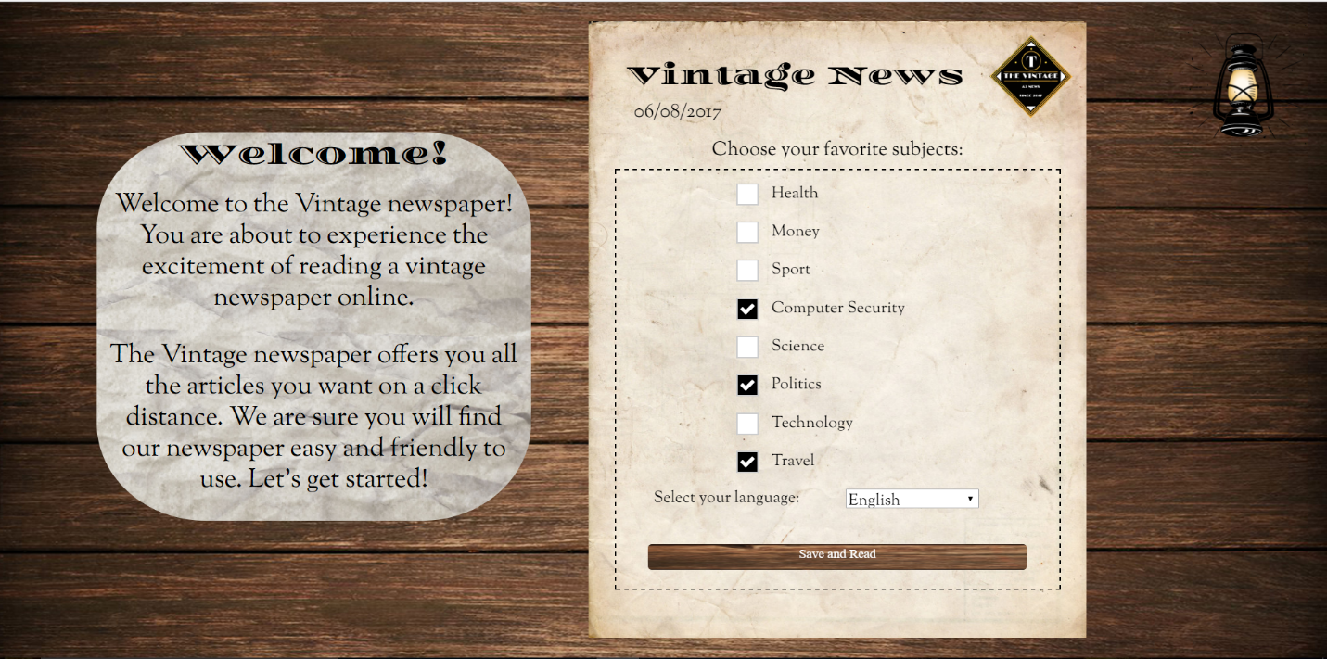

Butonul “Save and Read” functioneaza cu success afisand stirile din categoriile selectate neaparand vreo problema.

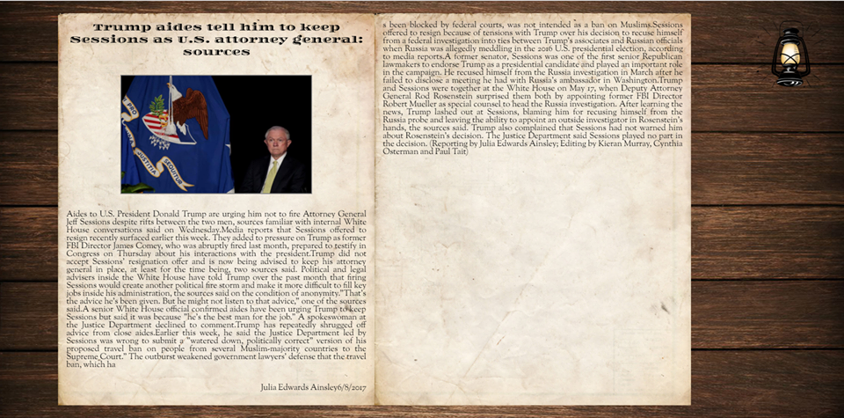

Butonul din coltul revistei care ar trebuii sa indeplineasca functionalitatea de a schimba paginile functioneaza fara probleme sau neregularitati.

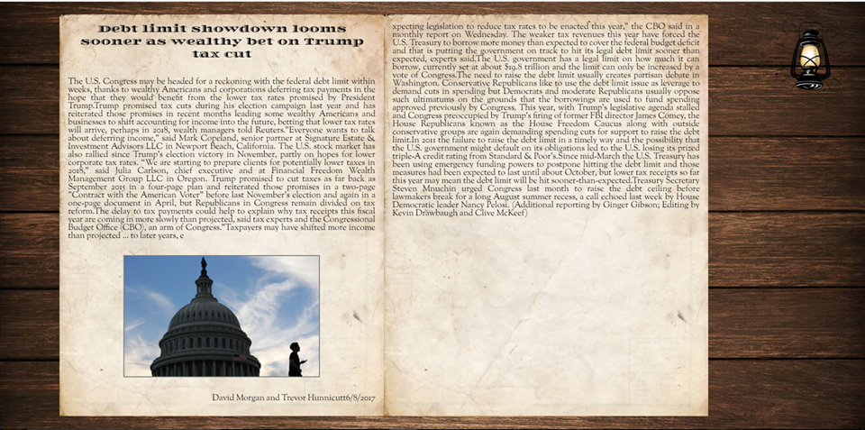

***Lampa*** de asemenea functioneaza cum ar trebuii reducand luminiozitatea .

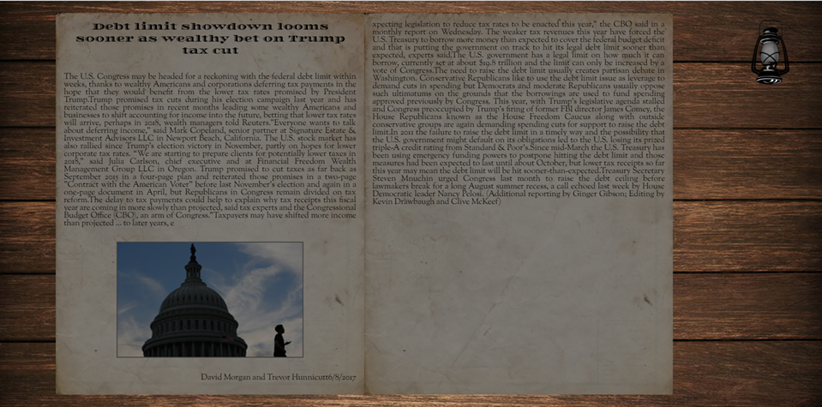

Respectiv apasarea iar a lampii indeplineste functionalitatea de a revenii la lumina initiala in pagina.

